ПРОДАЖА
объектов недвижимого имущества по адресу: Ленинградская область, Лужский район, пос. Оредеж, ул. Ленина, д. 19, лит. А.
Локация и месторасположение имущества
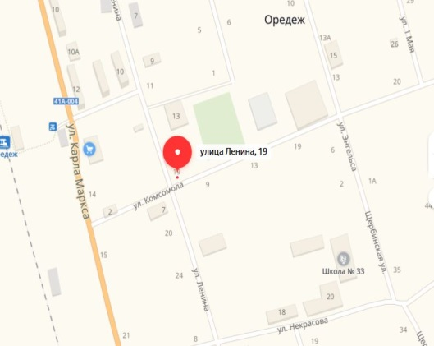 |  | 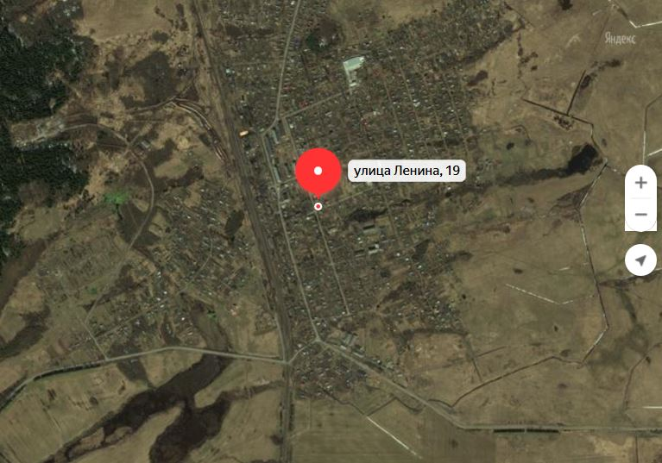 |  |  |  | 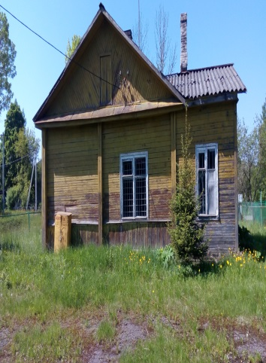
посёлок в Лужском районе Ленинградской области России. Административный центр Оредежского сельского поселения. ул. Ленина в пос. Оредеж проходит от ул. Лермонтова до ул. Комсомола.
Характеристика имущества
Здание службы газоснабжения,  кадастровый номер: 47:29:0541001:838 | Год постройки |  | 1964 | Перекрытия | Деревянные
 | Назначение |  | Нежилое | Фундаменты | Бетонный ленточный
 | Этажность |  | 1 | Мусоропровод | нет
 | Стены |  | Бревенчатые | Крыша | Шиферная
 | Перегородки |  | Кирпич | Входная дверь | Стальная
 | Площадь (кв.м.) |  | 101,4 | Водоснабжение | Холодное
 | Высота потолка (м.) |  | 2,70 | Отопление | Стационарное
 | Отопительные приборы |  | Радиаторы
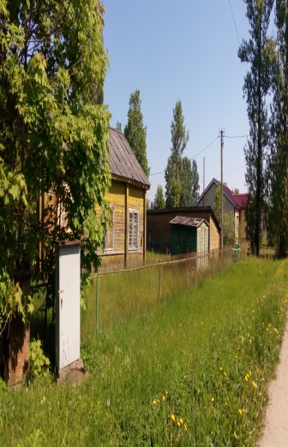 |  | 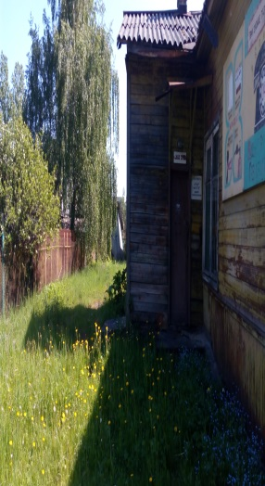 | 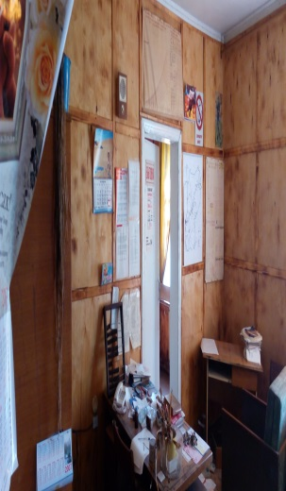 | 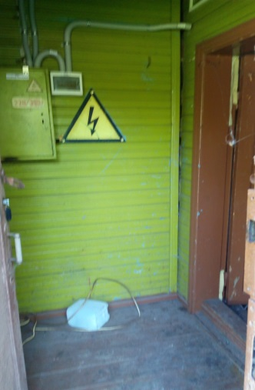 | 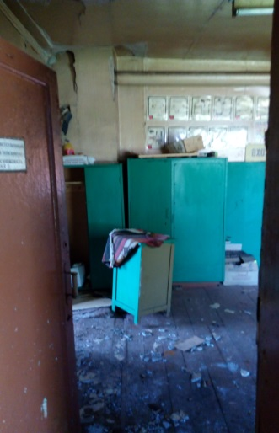
Земельный участок,  кадастровый номер: 47:29:0541007:23 | Земельный участок в собственности, площадь 962,00 кв.м.
Детально с правилами проведения торгов, требованиями к участникам, условиями и порядком заключения договора купли-продажи можно ознакомиться на сайтах собственника имущества и организатора торгов

